Cuestionario circuito
Video: https://youtu.be/G68fnQwSSWk

Estimado apoderado junto con saludar, solicito de su ayuda para que los niños comprendan las preguntas y puedan responder.
Antes de hacer el circuito los niños(as) deben mirarse en un espejo y luego cuando terminen de hacer el circuito deben volver hacerlo.

- ¿Que cambios notaste al mirarte en el espejo después de hacer el circuito?

- ¿Cómo te sentiste anímicamente al hacer el circuito?

- ¿Por qué crees tú que es importante realizar actividad física?

- Dibuja el ejercicio que más te gusto del circuito.

Nota: Recuerda enviar tus respuestas y tus consultas al correo bessysandoval@hotmail.com
Fecha de entrega, Lunes 18 de mayo.

¡No olvides lavar tus manos!

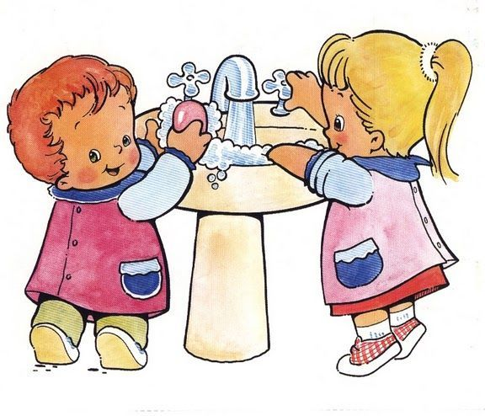

¡Saludos y cuídate mucho!

